NAVODILA ZA DELO
4. TEDEN: 6.4. – 10.4.2020
Dragi petošolci!
Lepo pozdravljeni v četrtem tednu dela na daljavo. Prejšnji teden smo se veliko pogovarjali preko elektronske pošte in tudi telefona. Večina si je uredila tudi že svoje elektronske naslove, tako da lahko naša komunikacija še bolje poteka.Opravili smo tudi prvo »videokonferenco« Naše delo bo na enak način potekalo tudi v tem tednu.
Želim si, da čim več nalog delate samostojno, brez pomoči drugih in pretiranega usmerjanja in seveda ob času, ki vam odgovarja (oziroma odgovarja vsem družinskim članom, saj se zavedam, da vsi nimamo enakih možnosti uporabe računalnika in je potrebna prilagoditev).

Pošiljam vam nove naloge za nov teden. Učna snov je pripravljena za celoten teden ter razčlenjena na posamezne dneve.
V tem času, ko moramo ostajati doma, imate idealno priložnost za dokončanje bralne značke. Vzemite knjige, berite in bogatite svoj besedni zaklad.
Če vam kar koli ne bo jasno, se lahko name obrnete na e-mail naslov polona.pizzoni@os-sturje.si od 8.ure do 14.ure od ponedeljka do petka.
Pri delu vam želim veliko uspeha.
Pogrešam vas in upam, da se kmalu vidimo v šolskih klopeh.
Lepo vas pozdravljam,
Učiteljica Polona

URNIK
PONEDELJEK, 6.4.2020
1.ura: MAT | Pisno deljenje (štirimestni deljenec, dvomestni delitelj)
2.ura: ŠPO | Navodila pošlje gospa Vesna Furlan.
3.ura: SLJ | Opis rastline - Smreka
4.ura: DRU | V Sloveniji živijo različni narodi, Kdo so državljani in kdo tujci?, Učbenik, str. 102
5.ura: TJA | Navodila pošlje gospa Nena Petrič.

TOREK, 7.4.2020
1.ura: SLJ | Opis rastline - Šmarnica
2.ura: ŠPO | Navodila pošlje gospa Vesna Furlan.
3.ura: MAT | Pisno deljenje, DZ str. 21
4.ura: DRU | Italijanska in madžarska narodna skupnost, Učbenik str. 103
5.ura: NIT | Živa bitja in toplotna izolacija, Učbenik, str. 72,73
6.ura : DOP | Pravopis

SREDA, 8.4.2020
1.ura: LUM | Arhitektura: Notranji prostor (nadaljevanje dela od prejšnjega tedna)
2.ura: LUM | Arhitektura: Notranji prostor (nadaljevanje dela od prejšnjega tedna)
3.ura: SLJ | Opis poljubne rastline
4.ura: MAT | Pisno deljenje, DZ str. 22
5.ura: DRU | Romska skupnost, Učbenik, str. 103

ČETRTEK, 9.4.2020
1.ura: TJA | Navodila pošlje gospa Nena Petrič.
2.ura: MAT | Pisno deljenje, DZ str. 23.
3.ura: NIT | Živa bitja in toplotna izolacija, Učbenik, str. 72,73
4.ura: SLJ | Filmska vzgoja: Gajin svet (ogled filma)
5.ura: SLJ | Filmska vzgoja: Gajin svet (ogled filma)
6. ura : RU | Gajin svet – delovni list (RU – Gajin svet)

PETEK, 10.4.2020
1.ura: ŠPO | Navodila pošlje gospa Vesna Furlan.
2.ura: TJA | Navodila pošlje gospa Nena Petrič.
3.ura: NIT | Živa bitja in toplotna izolacija (učni list)
4.ura: GOS | Gospodinjska opravila
5.ura: GUM | Utrjevanje petja (petje pesmi, ki smo se jih učili)

PONEDELJEK

MATEMATIKA
Pisno deljenje – štirimestni deljenec, dvomestni delitelj
Na spodnji povezavi si oglej postopek deljenja (postopek je enak, le malo več podpisovanja je potrebno).
https://www.youtube.com/watch?v=Bxt7hejVwss
Nato vzemi zvezek in napiši naslov:
Štirimestni deljenec, dvomestni delitelj
Naslednje račune prepiši v zvezek in jih reši. Ne pozabi na preizkus.

2924: 43 = 4991 : 79 = 3411 : 52 =
3431 : 73 = 1431 : 17 = 6753 : 79 =

SLOVENŠČINA
OPIS RASTLINE - SMREKA
Prejšnji teden smo se učili, kako se lotimo opisa rastline. Naredili ste veliko vaj v delovnem zvezku. Danes pa boste opisali smreko.
Na sliki so napisane ključne besede in bistveni podatki, vaša naloga pa je, da iz vseh teh podatkov tvorite opis smreke. Pišite v celih stavkih, uporabljajte odstavke in seveda pazite na pravopisne napake. Besedilo lahko natipkate na računalnik ali pa ga napišete v zvezek. Nato pa mi po elektronski pošti pošljite svoje opise (če boste pisali v zvezke, zvezek poslikajte in pošljite sliko).

Naslov: OPIS SMREKE
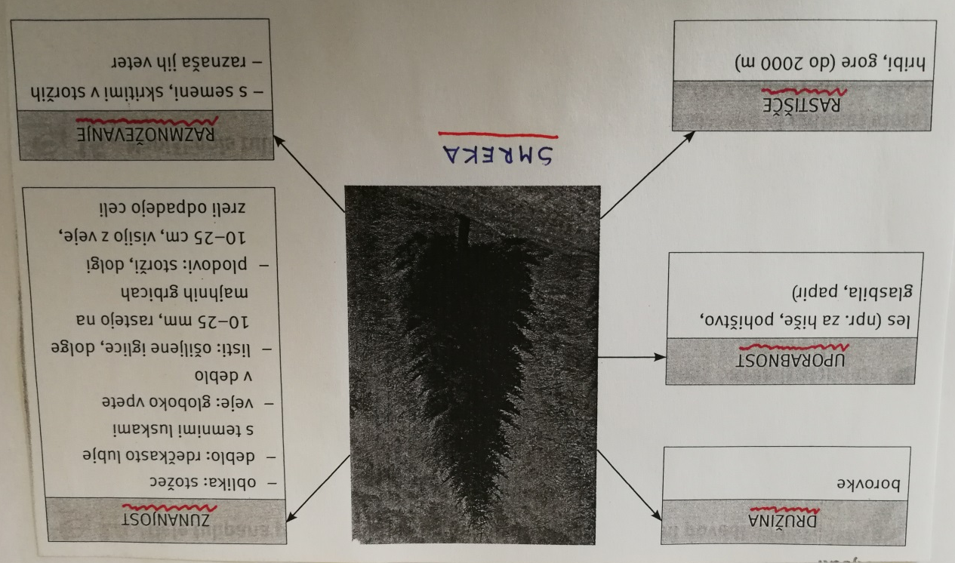

DRUŽBA
V tem tednu se bomo učili naprej o naši državi.
TEMA: V SLOVENIJI ŽIVIJO RAZLIČNI NARODI, KDO SO DRŽAVLJANI IN KDO TUJCI?
Najprej si oglej interaktivno gradivo na Radovednih pet (glej samo današnjo temo).
Nato odpri učbenik na strani 102 in si preberi ves zapis. Po koncu branja razmišljaj in sam pri sebi poskušaj odgovoriti na vprašanja:
- Kaj pomeni pojem narod?
- Kaj pomeni, če so ljudje med seboj jezikovno povezani, kulturno povezani, zgodovinsko povezani?
- Slovenija je demokratična država. Kaj to pomeni?
- Kaj pomeni pojem državljan?
- Ali v Sloveniji živimo samo državljani Slovenije? Zakaj tako meniš?
- Leta 2014 je v Sloveniji živelo 5 % tujcev iz različnih držav. Ali se ti zdi ta odstotek velik ali majhen? Pojasni. Zakaj se po vašem mnenju tuji državljani odločijo za življenje v Sloveniji?

ZAPIS V ZVEZEK
PREBIVALCI SLOVENIJE

V Sloveniji živi približno dva milijona ljudi. NAROD je skupnost ljudi, ki so zgodovinsko, jezikovno in kulturno povezani. Slovenci smo pripadniki slovenskega naroda. DRŽAVLJAN je pripadnik določene države, ki ima z zakoni zagotovljene pravice in dolžnosti. Poleg Slovencev živijo v Sloveniji še Italijani, Madžari, Romi, Srbi, Hrvati, Bošnjaki, Albanci.

TOREK

SLOVENŠČINA
OPIS RASTLINE - ŠMARNICA
Preberi si spodnje besedilo o šmarnici. Tvoja naloga je, da iz besedila narediš miselni vzorec, kjer boš uporabil ključne besede in bistvene podatke.
ŠMARNICA
Šmarnica, imenovana tudi solzica, je strupena rastlina, ki spada v družino lilijevk. Ima podzemno koreniko, steblo, suličasta lista in bele cvetove. Steblo je visoko od 10 do 20 cm, na vrhu pa se razvije v grozd iz majhnih belih cvetov. Šmarnica cveti od maja do junija. Raste v gozdovih, ponekod pa v senčnih vrtovih in skalnjakih. Listi šmarnice so podobni listom čemaža, zmotna zamenjava strupene rastline za užitno pa občasno pripelje do zastrupitve oz. smrti uživalcev čemaža.
Šmarnica je strupena rastlina (cvetovi povzročajo drisko in bruhanje) in jo lahko uporabljamo kot zdravilo samo, če nam jo je predpisal zdravnik. Šmarnica zdravi bolno srce.
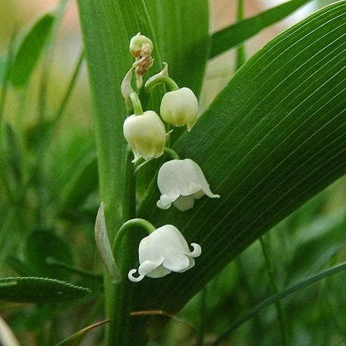

Najprej razporedimo ključne besede, nato pa pripišemo še bistvene podatke.
Ko boš imel miselni vzorec narejen, tvori še opis šmarnice s svojimi besedami. Opis mi pošlji po elektronski pošti (ali pa slikaj zapis v zvezku).

Naslov: OPIS ŠMARNICE

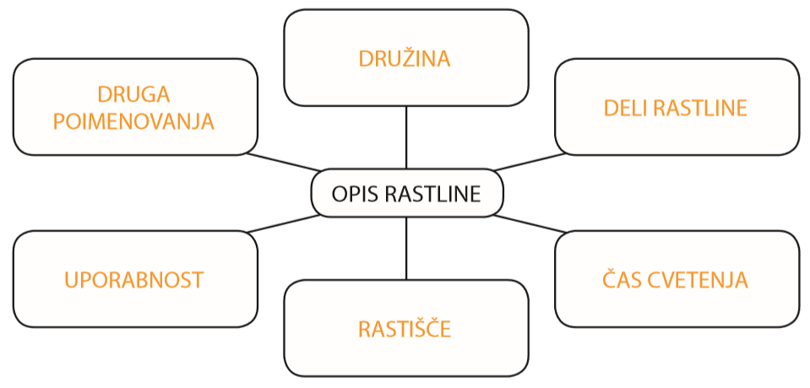

MATEMATIKA
Reši vaje v delovnem zvezku na strani 21.

DRUŽBA
TEMA: ITALIJANSKA IN MADŽARSKA NARODNA SKUPNOST
Najprej si oglej interaktivno gradivo na Radovednih pet in reši naloge, ki jih najdeš (glej samo današnjo temo).
Nato odpri učbenik na strani 103 in si preberi ves zapis o tej temi. Po koncu branja razmišljaj in sam pri sebi poskušaj odgovoriti na vprašanja:
- Kateri jezik govorijo na teh področjih?
- Kako so poimenovani kraji, ulice, ustanove?
- Ali imata narodni skupnosti tudi svojega poslanca v Državnem zboru?
- Na kakšne načine obe narodni skupnosti še pokažeta svojo identiteto (jezik, kulturo)?
- Kaj pomeni, da je neko področje narodno mešano območje?

ZAPIS V ZVEZEK
ITALIJANSKA IN MADŽARSKA NARODNA SKUPNOST
Italijanska narodna skupnost živi v štirih občinah v Obsredozemskih pokrajinah, madžarska pa v petih občinah v Prekmurju. Na teh območjih je poleg slovenščine uradni jezik še italijanščina oz. madžarščina.
Manjšini imata pravico še do:
- Izvolitve po enega poslanca v Državni zbor
- Ustanavljanja raznih društev
- Ustvarjanja lastnih radijskih in televizijskih oddaj
- Izdajanja časopisov in revij v svojem jeziku.

Območje, kjer strnjeno živijo pripadniki dveh ali več narodov, imenujemo NARODNO MEŠANO OBMOČJE.

NARAVOSLOVJE IN TEHNIKA
TEMA: ŽIVA BITJA IN TOPLOTNA IZOLACIJA
Najprej si na spletni strani Radovednih pet oglej interaktivno gradivo z naslovom Živa bitja in toplotna izolacija.
Nato odpri učbenik na strani 72,73 in si preberi celotno besedilo. Poskušaj si čimveč zapomniti.
V zvezek napiši naslov: ŽIVA BITJA IN TOPLOTNA IZOLACIJA
Nato izvedi naslednjo naravoslovno dejavnost:
Svoje ugotovitve zapiši v zvezek.
DOPOLNILNI POUK
Prepiši v zvezek s pisanimi črkami, pazi na velike začetnice.
ajda stanuje v sosednji avstriji. Njen očka je nemec, zato se poleg slovenščine uči tudi nemškega jezika. Jan stanuje v kranjski gori. Obiskuje osnovno šolo toneta čufarja na jesenicah. Njegova mamica marija je zaposlena v popoldanskem času, zato je Jan pri očetovih starih starših. oče tone ima dva psa in sicer nemška ovčarja. Jan se raje igra z reksom kot s tarzanom, saj je bolj igriv. V prostem času pa najraje bere svoji najljubši reviji pil in moj planet. Trenutno bere knjigo veliki dobrodušni velikan. Zelo zanimiva se mu je zdela tudi pestrna, ki jo je napisal france bevk. Knjigo je priporočil tudi ajdi, ki ima naročene samo nemške revije.

SREDA

LIKOVNA UMETNOST
Danes sledi nadaljevanje likovne naloge iz prejšnjega tedna. Navodila ostajajo enaka.
Poišči nekaj odpadne embalaže (škatla od čevljev, manjše škatlice, tulci, blago, barvni papir ...). Iz nje boš izdelal model svoje sobe.
Osnova za tvojo sobo naj bo večja škatla za čevlje, noter pa boš postavljal manjše škatle, tulce, blago..., ki bodo predstavljali tvoje pohištvo in ostale stvari, ki jih imaš v sobi. Uporabi čimveč odpadnih materialov.
Dodala sem fotografije. Morda ti bodo v pomoč pri izdelovanju.
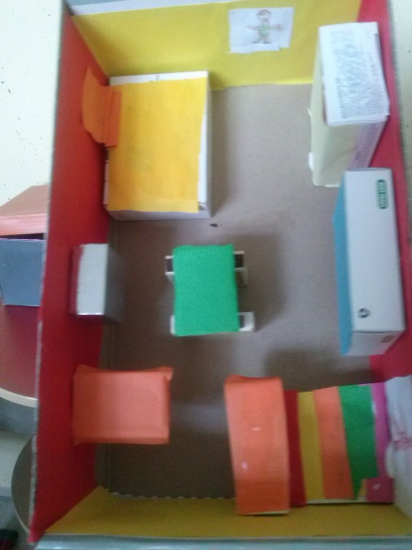 | 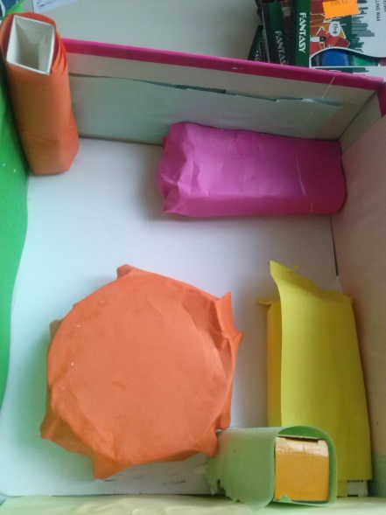
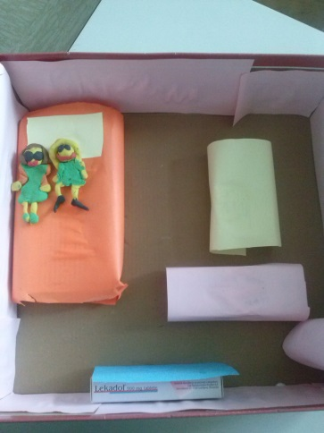 Vir: internet

Želim ti veliko veselja ob ustvarjanju. Ko bo izdelek končan, ga poslikaj in sliko mi pošlji po elektronski pošti.

SLOVENŠČINA
Danes si boste izbrali poljubno rastlino in o njej poiskali čimveč podatkov na internetu ali pa v knjigah (če jih imate doma).
Podatke si izpišite in naredite miselni vzorec s ključnimi besedami in bistvenimi podatki (enako kot pri prejšnji uri). Nato pa tvorite opis rastline. Opis mi pošljite po elektronski pošti.

MATEMATIKA
Reši vaje v delovnem zvezku na strani 22.

DRUŽBA
TEMA: ROMSKA SKUPNOST
Najprej si oglej interaktivno gradivo na Radovednih pet in reši naloge, ki jih najdeš (glej samo današnjo temo).
Nato odpri učbenik na strani 103 in si preberi ves zapis o tej temi. Po koncu branja razmišljaj in sam pri sebi poskušaj odgovoriti na vprašanja:
- Ali Romi živijo tudi v Sloveniji?
- Kako Romi ohranjajo svojo kulturo?
- Ali imajo Romi svojega poslanca v Državnem zboru?
- Kaj si izvedel o Moniki?
- Opiši njeno življenje in življenje njene družine.
- Kaj meniš o njenem življenju?
- Ali vsi Romi živijo tako? Pojasni.
- Kako še imenujemo Rome?
ZAPIS V ZVEZEK
V Sloveniji živijo tudi Romi v več kot 20 občinah. Njihova pradomovina je Indija, od koder so se začeli preseljevati po vsem svetu. Tudi pripadniki romske skupnosti se združujejo v številna društva, kjer ohranjajo svojo kulturo in jezik. Na območjih, kjer živijo, njihov jezik ni uradni jezik, prav tako ne volijo poslanca v državni zbor, imajo pa svoje predstavnike v občinskih svetih.

Sedaj pa si oglej še dva posnetka, ki govorita o Romih.
https://www.youtube.com/watch?v=UfpFXYYHadg
https://www.youtube.com/watch?v=7vfh-jqO92o

ČETRTEK

MATEMATIKA
Reši naloge v delovnem zvezku na strani 23.

NARAVOSLOVJE IN TEHNIKA
TEMA: ŽIVA BITJA IN TOPLOTNA IZOLACIJA
Odpri učbenik na strani 72,73 in si ponovno preberi celotno besedilo. Poskušaj si čimveč zapomniti.
Nato si naredi zapis v zvezek. Naslova ni potrebno ponovno napisati, ker si ga že v torek.
ZAPIS V ZVEZEK

Različne živali so pred temperaturnimi vplivi različno zaščitene. Nekatere imajo kožuh, druge perje ali maščevje. To jim služi kot toplotni izolator in zmanjšuje toplotne izgube.
SEVERNI MEDVED ima gostejšo dlako in maščevje.
PTIČI -perje jih pozimi ščiti pred mrazom, poleti pred vročino. Nekatere ptice se selijo v tople kraje. Ptiči tudi spremenijo način prehranjevanja (poleti se hranijo s hrano živalskega izvora, pozimi pa s hrano rastlinskega izvora).
KUŠČARJI imajo debelo kožo, ki jih ščiti pred izušitvijo.
PINGVINI imajo perje in maščevje.
DOMAČE ŽIVALI niso prilagojene življenju na prostem, ampak hlevski reji.
KAMELA shranjuje vodo v grbe, ima velike trepalnice in močnejše solzenje.
Nekatere živali zimo prespijo, nekatere spremenijo barvo kožuha, nekatere izgubijo dlako...
Če želiš, lahko poiščeš slike teh živali in jih prilepiš v zvezek, lahko pa živali tudi sam narišeš.

SLOVENŠČINA
Danes si bomo pri književnosti ogledali film Gajin svet. Najprej si preberi nekaj osnovnih podatkov o filmu.
Film Gajin svet je mladinska romantična komedija z elementi kriminalke.

Režija in scenarij: Peter Bratuša
Igralci: Tara Milharčič, Neža Smolinsky, Anže Gorenc, Sebastian Cavazza, Ajda Smrekar, Primož Pirnat, Lotos Vincenc Šparovec, Miha Brajnik, Nataša Barbara Gračner, Jana Zupančič, Judita Zidar, Manca Dorrer, Katja Ogrin, Štefan Kušar, Jernej Tozon, Gitica Jakopin, Žak Župan Galunič, Erik Fevžer Maksimovič, Jan Gaberšek in Nejc Lukežič,
Zgodba
Gaja je kot Pika Nogavička sodobnega časa – pogumna, neposredna, odločna, iskrena in srčna deklica, ki stvari rada vzame v svoje roke in se ne ustraši nobenih preprek. Živi z očetom Petrom in starejšo sestro Teo, saj se mama Nina pridruži organizaciji Zdravniki brez meja v Liberiji. Ker so v družini tako rekoč čez noč ostali samo trije člani, se skušajo znova postaviti na noge in ujeti ritem vsakdanjega življenja. Gaja vadi saksofon in se zelo dobro razume z Emo, svojo učiteljico saksofona. Rada se druži z najboljšim prijateljem Maticem, ki je sicer računalniški genij, a tudi večna žrtev močnejših sošolcev. Gaje seveda nič ne ustavi, da mu ne bi stala ob strani. Skupaj izpilita tudi načrt, kako rešiti sestro Teo in njeno prijateljico Dašo, ki sta zaradi naivnih najstniških glav zabredli v svet spletnih nevarnosti …
Film na simpatičen in dostopen način opozarja na težave, s katerimi se v sodobnem svetu na eni strani srečujejo otroci, na drugi pa njihovi starši, saj obravnava zagate, ki so del našega vsakdana: ločitev staršev, odtujenost v družini ter nevarnosti svetovnega spleta in družbenih omrežij.

Film najdeš na spodnji povezavi (youtube kanal):
https://www.youtube.com/watch?v=SSJYSmLfmxk

RAZREDNA URA
Pri razredni uri bomo razmišljali o filmu, ki smo si ga pogledali. V filmu je kar nekaj tem, o katerih se bi dalo pogovarjati (spletne prevare, zasvojenost z mobilnimi telefoni, vdiranje v zasebnost in varovanje osebnih podatkov, odtujenost v družini, najstniške težave, težave z nasilneži...)
Pripravila sem ti delovni list, s pomočjo katerega boš razmišljal o nekaterih izmed teh tem. Ne skrbi, nič ne bo treba pisati, potrebno je samo razmišljati.
Na učnem listu so predstavljene določene teme, natančno si preberi vsebino pod vsako temo in poskušaj odgovoriti na vprašanja. Pod vsakim vprašanjem imaš tudi nekaj predlogov za odgovor, seveda pa je zaželjeno, da najdeš še kakšen svoj odgovor.
Če želiš, mi lahko preko elektronske pošte sporočiš, kakšen se ti je zdel film in zapišeš kakšno svoje razmišljanje o filmu.

PETEK

NARAVOSLOVJE IN TEHNIKA
Danes bomo ponovili in utrdili naše znanje o živih bitjih in toplotni izolaciji.
Reši učni list (lahko si ga natisneš, ali pa odgovarjaš pisno v zvezek). Pomagaj si z učbenikom ter interaktivnim gradivom.
Učni list – NIT – Živa bitja in toplotna izolacija

GLASBA
Danes bomo pri glasbi vadili pesmice, ki smo se jih do sedaj naučili. Pomagali si boste z interaktivnim gradivom na Radovednih pet. Tam boste poiskali naslednje pesmi (zapisane so po vrsti, kot smo se jih učili):
- Kapitan Kljukica
- Gusarska
- Kekčeva pesem
- Pehtina pesem
- Ples kralja Matjaža
- Pesem povodnega moža
- Klipeti mlin
- Zmajevalska
- Ladja plove
- Solinar Matija
- Zemlja pleše
Vsako pesem zapoj dvakrat; prvič z vokalno spremljavo, nato pa samo s klavirsko spremljavo.
Lahko se tudi posnameš ali pa ti pri tem pomagajo starši.

GOSPODINJSTVO
Prejšnji teden ste si v zvezek prepisali besedilo o oblačilih in tekstilnih izdelkih za dom (prvi del zapisa). Povedala sem vam, da bomo z zapisom nadaljevali, ampak šele drug teden.
Za danes imam za vas pripravaljeno prav posebno nalogo.
Danes boste postali pravi mali »gospodinjci«. Pomagali boste staršem pri gospodinjskih opravilih. Izberi si nekaj dejavnosti in jih opravi.
Primeri dejavnosti:
- Pomagaj staršem pri kuhanju (npr. kosila, pomagaj mami speči kruh...)
- Pomagaj staršem pri čiščenju hiše (posesaj hišo, pobriši prah, pobriši tla...)
- Pospravi in uredi svojo sobo
- Pomij okna
- Pomagaj staršem pri delu na vrtu, njivi...
- Zlikaj perilo
- ...
Izberi tisto dejavnosti, ki veš, da jo lahko opraviš (seveda lahko izbereš tudi več dejavnosti). Pri delu bodi vztrajen in ga dobro opravi. Starši te lahko pri opravljanju dela tudi poslikajo in mi kakšno sliko lahko pošljete.

